Задания для муниципального этапа Всероссийской олимпиады школьников по обществознанию
11 класс
1. Определение правильности и ошибочности утверждений
«Да» или «нет»? Если вы согласны с утверждением, напишите «Да», если не согласны – «Нет».
1. Марксистская теория определяет власть как организованное господство;
2. Одним из авторов теории разделения властей был Александр Гамильтон;
3. Государственные учреждения есть составная часть государственного аппарата, наделённая властными полномочиями;
4. Председателем Алтайского краевого Законодательного Собрания является А. Романенко;
5. Иордания является ограниченной монархией;
6. Ш. Монтескье считал гражданское общество благом.
1 | 2 | 3 | 4 | 5 | 6
Ответ:
1 | 2 | 3 | 4 | 5 | 6
да | да | нет | да | нет | нет
За 5-6 верных ответов – 4 балла, за 3-4 верных ответа – 2 балла, за 1-2 верных ответа – 1 балл, максимум за выполнения задания – 4 балла.

2. Принцип образования рядов
По какому принципу образованы ряды? Дайте КРАТКИЙ ответ.
1. Меркантилизм; маржинализм; кейнсианство___________________
2. Запрет частной собственности; государственное регулирование экономикой; от каждого по способностям, каждому - по труду___________________
3. Ограничивает монополизацию рынка; вынуждает производителя повышать качество продукции; способствует появлению коррупции___________________
4. Биржи; транспорт; арбитражные суды___________________
5. Увеличение количества станков; увеличение площади обрабатываемых земель; рост рабочих мест___________________
Ответ:
1. Меркантилизм; маржинализм; кейнсианство (экономические школы)
2. Запрет частной собственности; государственное регулирование экономикой; от каждого по способностям, каждому - по труду (признаки плановой экономической системы)
3. Ограничивает монополизацию рынка; вынуждает производителя повышать качество продукции; способствует появлению коррупции (конкуренция)
4. Биржи; транспорт; арбитражные суды (элементы инфраструктуры рынка)
5. Увеличение количества станков; увеличение площади обрабатываемых земель; рост рабочих мест (факторы экстенсивного развития)
За каждый верный ответ – 1 балл, максимум за выполнения задания – 5 баллов.

3. Определение лишнего в ряду
Что является лишним в ряду? КРАТКО поясните почему?
1. Обособившаяся от природы, но тесно с ней связанная часть материального мира; человечество; феодальное общество; общество фалеристов_________________________________
2. Религиозные отношения; репродуктивные отношения; политические отношения; философские отношения_________________________________
3. Информация - главный ресурс мировой экономики; толерантность как форма социальных отношений; попытка глобального контроля над природой; урбанизация__________________
Ответ:
1. Обособившаяся от природы, но тесно с ней связанная часть материального мира - это понятие общества в широком смысле, остальные же - в узком.
2. репродуктивные отношения, так как представляют собой материальные социальные отношения, остальные же - идеальные (духовные) социальные отношения.
3. урбанизация - является признаком индустриального общества, так как остальное – признаки постиндустриального общества.
За каждый верный ответ – 1 балл, максимум за выполнения задания – 3 балла.

4. Установление соответствия.
Немецкий социолог Макс Вебер (1864 - 1920) в своих работах охарактеризовал понятие социального действия, которое является причиной и следствием системы сложных взаимоотношений между людьми. Заполните приведенную ниже таблицу, отражающую общие характеристики основных видов социальных действий: целерационального, ценностно-рационального, аффективного и традиционного. Перечень данных, необходимых для выполнения задания представлен ниже. Проставьте их порядковые номера в соответствующие ячейки таблицы.

основание | целерациональное действие | ценностно-рациональное действие | аффективное действие | традиционное действие
ориентация
основа
пример

1. чувственная сфера; 2. капитан последним покидает тонущий корабль; 3. на ясное осознание цели, соотнесенное с осмысленными средствами ее достижения; 4. привычка; 5. человек ищет подходящий ему банк для оформления ипотечного кредита; 6. на эмоциональное состояние индивида; 7. нормы морали, религии; 8. влюбленный в два часа ночи поет серенаду под окном любимой; 9. на определенные ценности, принятые индивидом; 10. рационализм; 11. на подражание определенным образцам поведения, закрепленным в культурной традиции; 12. современная молодая семья наряжает елку на Новый год, так же как это делали их родители.

Ответ:
основание | целерациональное действие | ценностно-рациональное действие | аффективное действие | традиционное действие
ориентация | 3 | 9 | 6 | 11
основа | 10 | 7 | 1 | 4
пример | 5 | 2 | 8 | 12

За каждый верный ответ – 1 балла, максимум за выполнения задания – 12 баллов.

5. Закончите определения:
1. Совокупность умственных, психических и культурных особенностей, а также ценностных ориентаций и установок, присущих определённой социальной группе называется_____________
2. Форма теоретической деятельности индивида, отражающая взгляд или выражающая обращение назад через осмысление своих личных действий или законов называется___________
Ответ:
1. Совокупность умственных, психических и культурных особенностей, а также ценностных ориентаций и установок, присущих определённой социальной группе называется менталитет
2. Форма теоретической деятельности индивида, отражающая взгляд или выражающая обращение назад через осмысление своих личных действий или законов называется рефлексия
За каждый верный ответ – 1 балл, максимум за выполнения задания – 2 балла.

6. Множественный выбор
Выберите категории граждан, которые на основании ФЗ «О воинской обязанности и военной службе», имеют право на отсрочку от призыва на военную службу:
1. Воспитывающие без матери ребёнка;
2. Сыновья или родные братья погибших на военной службе;
3. Имеющие ребёнка-инвалида до 3-х лет;
4. Поступившие на службу в войска Национальной гвардии РФ;
5. Выпускники средней школы - до 1 октября года выпуска;
6. Имеющие учёную степень;
7. Избранные депутатом любого уровня - на срок полномочий.
8. Нетрадиционная сексуальная ориентация.
Ответ: _______________
Ответ: 1; 3; 4; 5; 7
За каждый верный ответ – 1 балл, максимум за выполнения задания – 5 баллов.

7. Анализ обществоведческого текста.
Познакомьтесь с фрагментом труда Г. Зиммеля «Социальная дифференциация. Социологическое и психологическое исследование». Кратко ответьте на сформулированные ниже вопросы.

Этическое рассмотрение, продолженное еще дальше в область индивидуального и социального, показывает, что установленное нами коррелятивное соотношение сохраняет свое значение и на крайних пунктах того и другого. То, что называют обязанностями по отношению к самому себе, как в смысле предписания, так и в смысле запрещения, есть то же самое, что, с другой стороны, обыкновенно считается достоинством и долгом "человека вообще". Самосохранение, самообладание, истинное чувство собственного достоинства, усовершенствование собственной личности - все это обязанности, которые, по крайней мере в этой абстрактной форме, не имеют никакого специального отношения к более узкому социальному кругу, налагающему на нас в других случаях - в разных местах по-разному -обязанности особого характера. Они имеют значение не только при всех возможных отношениях, но их телеологическое определение распространяется и на самые широкие и общие круги, с которыми мы вообще приходим и можем прийти в соприкосновение. Мы должны исполнять такие обязанности перед самими собой не как люди, принадлежащие к тому или другому кругу, но как люди вообще; и нет никакого сомнения в том, что общая человечность, которая их на нас возлагает, представляет собой только более широкий социальный круг в противоположность более узкому, требующему от нас услуг более непосредственных, более определенных по отношению к третьим лицам. Именно потому, что привыкли думать, что обязанность есть всегда обязанность по отношению к кому-нибудь, ее представляют как обязанность по отношению к самому себе всякий раз, как ее чувствуют без того, чтобы она относилась осязательно к другим людям. Расширенный и наслоившийся родовой опыт сообщил этим обязанностям полное нравственное значение, отодвинув вместе с этим, вследствие широты круга и множества интересов и целей, которые в них сходились, все отдельные телеологические отношения их за пределы сознания, причем сумел обратить сознание, искавшее цель, объект для чувства долга, к самому себе, так что именно долг по отношению к самой большой совокупности кажется нам долгом по отношению к собственному "я".

1. Какие виды обязанностей выделяет Зиммель?________________________
_________________________________________________________________________________________________________________________________
2. Актуальны ли эти виды обязанностей в современном российском обществе? Обоснуйте свою точку зрения_______________________________
____________________________________________________________________________________________________________________________________
3. Согласны ли Вы с Зиммелем? Аргументируйте свою позицию__________
___________________________________________________________________________________________________________________________________

Ответ:
1. Самосохранение, самообладание, истинное чувство собственного достоинства, усовершенствование собственной личности.
2. приводится обоснование актуальности/неактуальности с опорой на примеры
3. оцениваются аргументы, приведенные учеником
За верный ответ на каждый вопрос – 4 балла, максимум за выполнения задания – 12 баллов.

8. Установление соответствия
Распределите полномочия органов государственной власти и местного самоуправления в сфере экологического права.

Органы государственной власти РФ | Органы государственной власти субъектов РФ | Органы местного самоуправления

1. Организация сбора и вывоза мусора; 2. Государственный экологический надзор;3. Государственная экологическая экспертиза; 4. Реализация региональных целевых программ; 5. Введение Красной книги субъекта РФ; 6. Ежегодный государственный доклад о состоянии окружающей среды; 7. Утилизация и переработка отходов; 8. Участие в программах РФ на территории субъекта; 9. Установка правового режима и зон экологического бедствия; 10. Охрана окружающей среды в пределах поселения; 11. Право оценки хозяйственной деятельности, влияющей на окружающую среду; 12. Государственный мониторинг окружающей среды.

Органы государственной власти РФ | Органы государственной власти субъектов РФ | Органы местного самоуправления
2; 3; 6; 9; 12. | 4; 5; 8; 11. | 1; 7; 10.

За каждое верно распределенное полномочие – 1 балл, максимум за выполнения задания – 12 баллов.

9. Экономическая задача
Определите бухгалтерскую и экономическую прибыль фирмы К на основе следующих данных:
- общий доход от продаж фирмы К – 5 млн руб.
- внешние издержки фирмы К – 3 млн. руб.
- внутренние издержки фирмы К – 0,5 млн. руб.
_________________________________________________________________________________________________________________________________________________________________________________________________________________________________________________________________________________________________________________________________________________________________________________________________________
Ответ:
Внешние издержки (явные) – это бухгалтерские издержки, а экономические издержки равны сумме внешних издержек (явных) и внутренних (неявных). Бухгалтерская прибыль – разность между общей выручкой (доходов) и внешними (явными) издержками. Экономическая прибыль – это разность между общей выручкой (доходом) и суммой явных и неявных издержек.
Бухгалтерская прибыль фирмы К = 5 млн. руб. – 3 млн. руб. = 2 млн. руб.
Экономическая прибыль фирмы К = 5 млн. руб. – (3 млн. руб. + 0,5 млн. руб.) = 1,5 млн. руб.
За верный ответ– 2 балла, за верное обоснование – 3 балла, максимум за выполнения задания – 5 баллов.

10. Лингвистический конструктор
Используя ВСЕ приведенные слова и словосочетания, составьте определения двух понятий. Назовите эти понятия. Слова и словосочетания не могут использоваться дважды. В этот лингвистический конструктор вы можете добавлять предлоги, изменять слова по падежам (они даны в именительном падеже)
- Обвинение, лицо, или, процедура, возможный, их, должность, судебный, муниципальный, исполнение, последующий, государственный, отстранение.
- Спланированная, которая, группа, общественное, и, оговоренные, большая, действия, заранее, массовая, люди, акция, появляться, место, выполнять.
1. ________________________________________________________________
_________________________________________________________________________________________________________________________________
2. ________________________________________________________________
_________________________________________________________________________________________________________________________________

Ответ:
- Импичмент – процедура судебного обвинения лиц муниципального или государственного исполнения с возможным последующим их отстранением от должности.
- Флешмоб – заранее спланированная массовая акция, в которой большая группа людей появляется в общественном месте и выполняет оговоренные действия.
За каждый верный ответ– 2 балла, максимум за выполнения задания – 4 балла.

11. Группировка изображений
Ниже даны изображения произведений искусства. Распределите их в три группы (по 2 элемента в каждой), поясните и обоснуйте классификацию.

 |  | 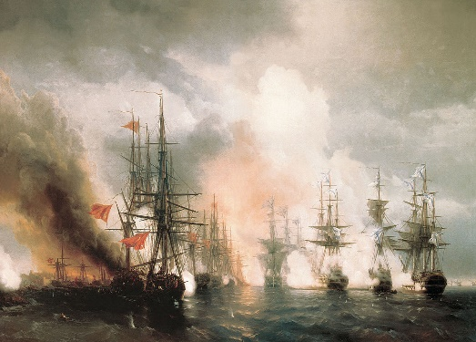
А | Б | В
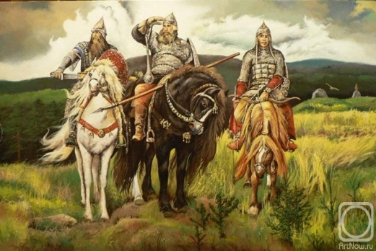 |  | 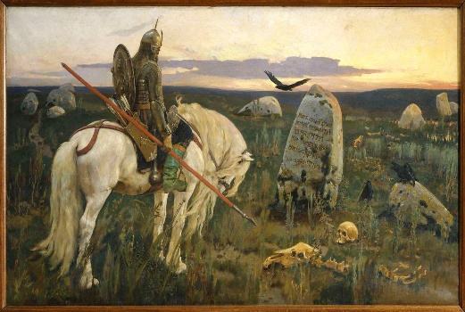
Г | Д | Е

1 группа _________________________________________________________
_________________________________________________________________
2 группа _________________________________________________________
_________________________________________________________________
3 группа _________________________________________________________
_________________________________________________________________
Ответ:
Первая группа: А, Б – произведения Леонардо да Винчи (А – Тайная вечеря, Б – Мона Лиза)
Вторая группа: В, Д – произведения И. К. Айвазовского (Д – Девятый вал, В – Синопский бой)
Третья группа: Г, Е – Произведения В. М. Васнецова (Г – Богатыри, Е – Витязь на распутье)
За верное определение одного основания и двух архитектурных сооружений в нем – 2 балла, максимум за выполнения задания – 6 баллов.

10. Эссе
Напишите эссе по одной из предложенных тем. Максимальное количество баллов – 30 баллов. (за каждый критерий максимум 5 баллов)

Жюри при проверке будет руководствоваться оценкой работы по следующим критериям:
- Раскрытие обоснованности выбора темы.
- Представление собственной точки зрения автора при раскрытии темы.
- Раскрытие проблемы на теоретическом уровне, опора на научные теории, владение понятиями курса.
- Аргументация своей точки зрения с опорой на факты общественной жизни и личный социальный опыт.
- Свободная композиция и непринужденность повествования
- Четкость выводов, их соответствие поставленным автором перед собой задачам.

Темы эссе:

«Выработка бюджета есть искусство равномерного распределения разочарования» (М. Стинс)

«Человек по природе своей есть существо политическое» (Аристотель)

«Законы хороши, но их надобно еще хорошо исполнять, чтобы люди были счастливы» (Н. М. Карамзин)

«Одно поколение воспитывает другое» (И. Кант)

«Люди существует друг для друга» (Марк Аврелий)

«Невозможно победить международный терроризм силами только одной страны» (В. В. Путин)

«Кто покупает лишнее, в конце концов, продает необходимое» (Б. Франклин)

«Свобода состоит в том, чтобы зависеть только от законов» (Вольтер)

«Прогресс есть замена одних неприятностей другими» (Х. Эллис)

«Люби все другие народы, как свой собственный» (В. Соловьев)

Общее количество – 100 баллов

